课程自动测试系统

需求分析报告
2018.4.7
路敏霞、张潇、朱筱婕

目录

1. 问题定义 2
2. 功能需求 2
3. 非功能需求 2
4. 功能模型 3
5. 数据（对象）模型 5
6. 开发计划 6
（1）资源需求 6
（2）进度计划 7
7. 风险分析 8

问题定义
项目背景：在信息化时代，由于有些考卷一般都是选择题，为了方便学生答题以及提升改卷的正确率，并以此给学生提供便利以及确保考试的公平性，课程自动测试系统就应运而生。
系统要解决的问题有：（1）学生信息的管理（2）考试题库的管理（3）系统登录注册的功能实现（4）学生与系统的信息交互

功能需求
R001：本系统支持学生用户注册功能。注册信息包括学号，姓名，密码，重复密码，生日，性别。其中学号必须是数字，生日格式要求如下1990-1-1。

R002：本系统支持学生、管理员的登录功能。

R003：学生登录后，可选择要考试的科目，选择完成后，系统出题，考试完成后，系统自动批改，显示姓名，科目和分数，按“确定”后将数据插入数据库。

R004：管理员登录后，可修改学生信息中的姓名，生日，密码和已存在的相应的科目成绩，还可增加、删除、修改相应科目试卷中的题目。

非功能需求
R101：系统操作简单，用户易于上手。
R102：此项目由MFC制作，控件响应时间快。
R103：系统界面简洁清爽，适宜考试环境。

功能模型
数据流图如图1所示：
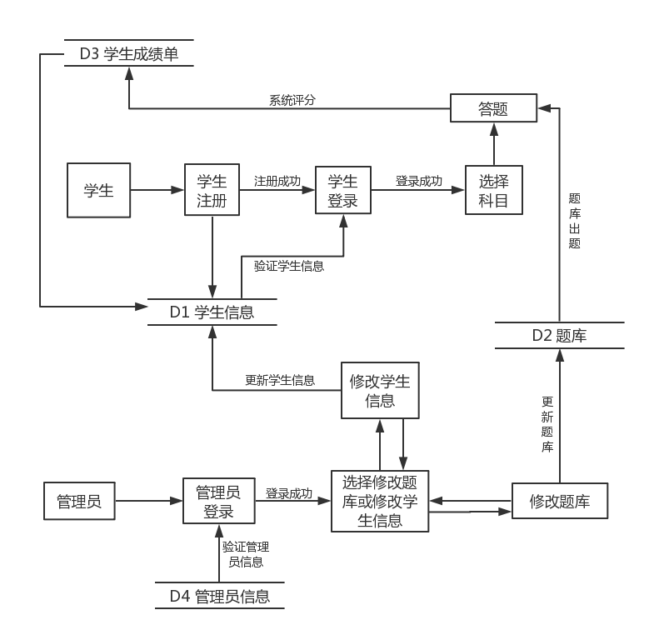
图 1 数据流图

数据字典如表1-4所示：

表 1 管理员表
表名： | Adm
字段名 | 字段类型 | 说明
id | 自动编号 | 编号
name | 文本 | 姓名
pwd | 文本 | 密码

表 2 题库表
表名： | Paper
字段名 | 字段类型 | 说明
cnum | 数字 | 课程编号
cname | 文本 | 课程名
questionid | 自动编号 | 问题编号
question | 文本 | 问题
answer1 | 文本 | 答案A
answer2 | 文本 | 答案B
answer3 | 文本 | 答案C
answer4 | 文本 | 答案D
keyscore1 | 数字 | 是否为正确答案，正确的设为1，否则为0
keyscore2 | 数字 | 是否为正确答案，正确的设为1，否则为0
keyscore3 | 数字 | 是否为正确答案，正确的设为1，否则为0
keyscore4 | 数字 | 是否为正确答案，正确的设为1，否则为0

表 3 成绩单表
表名： | Score
字段名 | 字段类型 | 说明
num | 数字 | 学号
cname | 文本 | 课程名
score | 数字 | 成绩
id | 自动编号

表 4 学生表
表名： | Stu
字段名 | 字段类型 | 说明
num | 数字 | 学号
name | 文本 | 姓名
pwd | 文本 | 密码
sex | 文本 | 性别
birth | 文本 | 生日

数据（对象）模型
E-R图如图2所示：

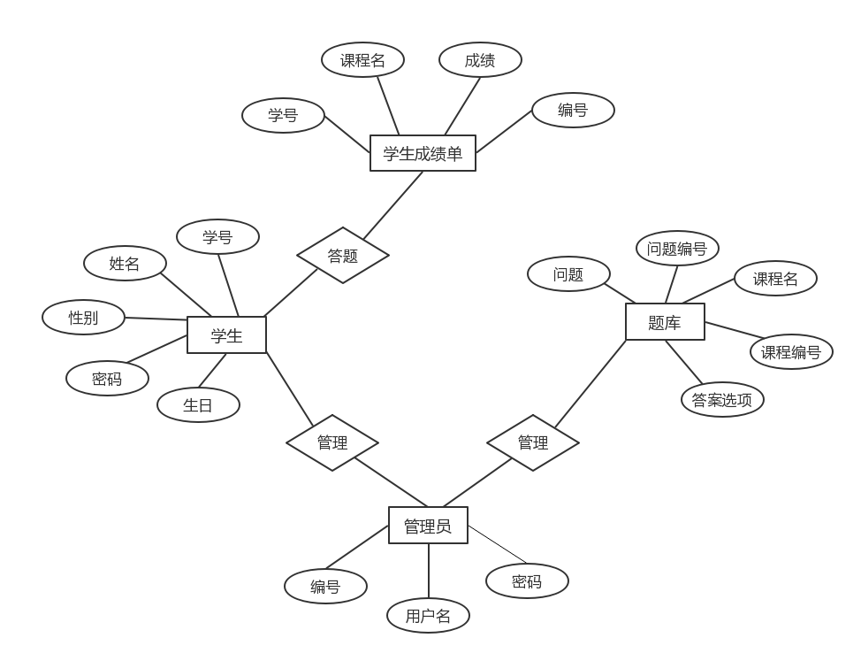
图 2 E-R图

开发计划

（1）资源需求
要实现课程自动测试系统，我们的开发人员要熟悉C、C++等。
项目经理：比较全面的掌握了知识，并且熟悉的运用知识。有很好的项目分析能力，任务分配能力强。负责与队员之间的沟通，给每个队员分配任务，撰写并修改组织管理与项目说明文档、代码等一系列事物。具有良好的亲和力，受队员的喜爱。
合作成员2人：熟练的掌握了知识的运用，不断总结经验，发现问题，擅于和他人沟通，接受任务，并及时把完成度情况反馈给队长。有较好的自学能力，对工作认真负责。
本系统可采用Win8.1、Win10等操作系统。开发软件使用Microsoft Visual C++ 6.0。开发语言C、C++。
技术基础：C，C++，MFC程序的编写，Windows。
项目技术要求：基本功能较为完善的课程自动测试系统，易于用户操作。
界面设计要求：界面简单明了，适宜考试环境。
软件基础：Microsoft Visual C++ 6.0。

（2）进度计划
表 5 进度计划
项目内容 | 所需时间
开发环境搭建 | 两天（第三周）
系统分析：  - 系统可行性分析文档的编写；  - 系统需求分析文档的编写 | 六天（第四、五、六周）
系统设计：  - 界面的初步设计；  - 界面上各个控件的响应函数的创建；  - 数据库中学生表、管理员表、题库表、成绩单表的创建 | 四天（第七、八周）
系统功能的实现:  - 实现学生的注册、登录功能：注册信息包括学号，姓名，密码，重复密码，生日，性别。其中学号必须是数字，生日格式要求如“1990-1-1”；  - 实现管理员的登录功能；  - 实现题库出题功能；  - 实现系统自动批改并显示成绩单功能；  - 实现管理员管理学生信息功能：修改学生信息中的姓名，生日，密码和已存在的相应的科目成绩；  - 实现管理员管理题库功能：增加、删除、修改相应科目试卷中的题目 | 十天（第九、十、十一、十二周）
系统测试：  - 测试学生注册功能的可行性；  - 测试学生登录功能的可行性；  - 测试管理员登录功能的可行性；  - 测试题库出题功能的可行性；  - 测试系统自动批改试卷的可行性以及正确性；  - 测试显示成绩单功能的可行性以及正确性；  - 测试管理员修改学生信息的可行性；  - 测试管理员增加、删除、修改相应科目试卷中题目的可行性 | 三天（第十三、十四周）
总计时间 | 二十五天（十二周次内）

风险分析
（1）市场风险
课程自动测试项目在成本上的投入是非常非常低的，而且由于本次项目只是课程设计，因此其功能性、实用性相比于当前市场上类似的课程自动测试程序会比较低，本身也未曾考虑通过在市场上的竞争来实现完成此项目的价值，所以市场风险方面是可以不用考虑的。
（2）研发风险
本系统开发的技术虽然符合科学原理，但由于技术难度对于我们而言还是有的，可能短时间内还难以完成。如果研发期间遇到困难，如设备、资料、协作等条件不足，会直接导致研究工作失败。还有可能研发人员事先的设想最后被证明是错误的、不可行的，也会导致开发失败。
对我们而言技术开发尚处在研究过程中，但是可能已经由其他人成功研究出同样的技术。我们会去向别人请教不会的地方，也可以通过各种搜索途径解决技术上遇到的一些难题。

